Федеральное государственное образовательное бюджетное

учреждение высшего образования

**«Финансовый университет при Правительстве Российской Федерации»**

**(Финансовый университет)**

Колледж информатики и программирования

Специальность 09.02.03 «Программирование в компьютерных системах»

**ОТЧЕТ**

**ПО ЛАБОРАТОРНОЙ РАБОТЕ № 9**

Выполнил:

обучающийся учебной группы № 220

М.Ю. Иванова

*(И.О. Фамилия)*

Проверил:

руководитель практики от колледжа:

И.В. Сибирев

*(И.О. Фамилия)*

**Москва**

**20­­­­23**

**AnyDesk**

*Цель работы:* изучить приложение для дистанционного подключения к удалённому рабочему столу.

**Краткие теоретические сведения**

*AnyDesk* — это программа для удаленного рабочего стола, которая позволяет удаленно подключаться к компьютеру. Это кроссплатформенное программное обеспечение, которое обеспечивает независимый от платформы удаленный доступ к различным устройствам, таким как ПК и другие хост-устройства. Она обеспечивает удаленный доступ, передачу файлов, функции VPN, а также безопасный и надежный доступ для ИТ-специалистов.

Программа позволяет пользователям получать удаленный доступ к рабочему столу вместе с его файлами или документами из любой точки мира. AnyDesk имеет встроенную функцию адресной книги, которая отслеживает соединения и контакты, и позволяет пользователю видеть онлайн-статус этих соединений. AnyDesk также доступна в регионах с низкой пропускной способностью и плохой связью Интернет.

Это ПО разработано для небольших компаний. AnyDesk может использоваться практически на любой ОС: Windows, macOS, Android, iOS, Linux, FreeBSD, Raspberry Pi и ОС Chrome.

**Ход работы**

1. Сначала я зашла на официальный сайт <https://anydesk.com/ru> для скачивания файла.

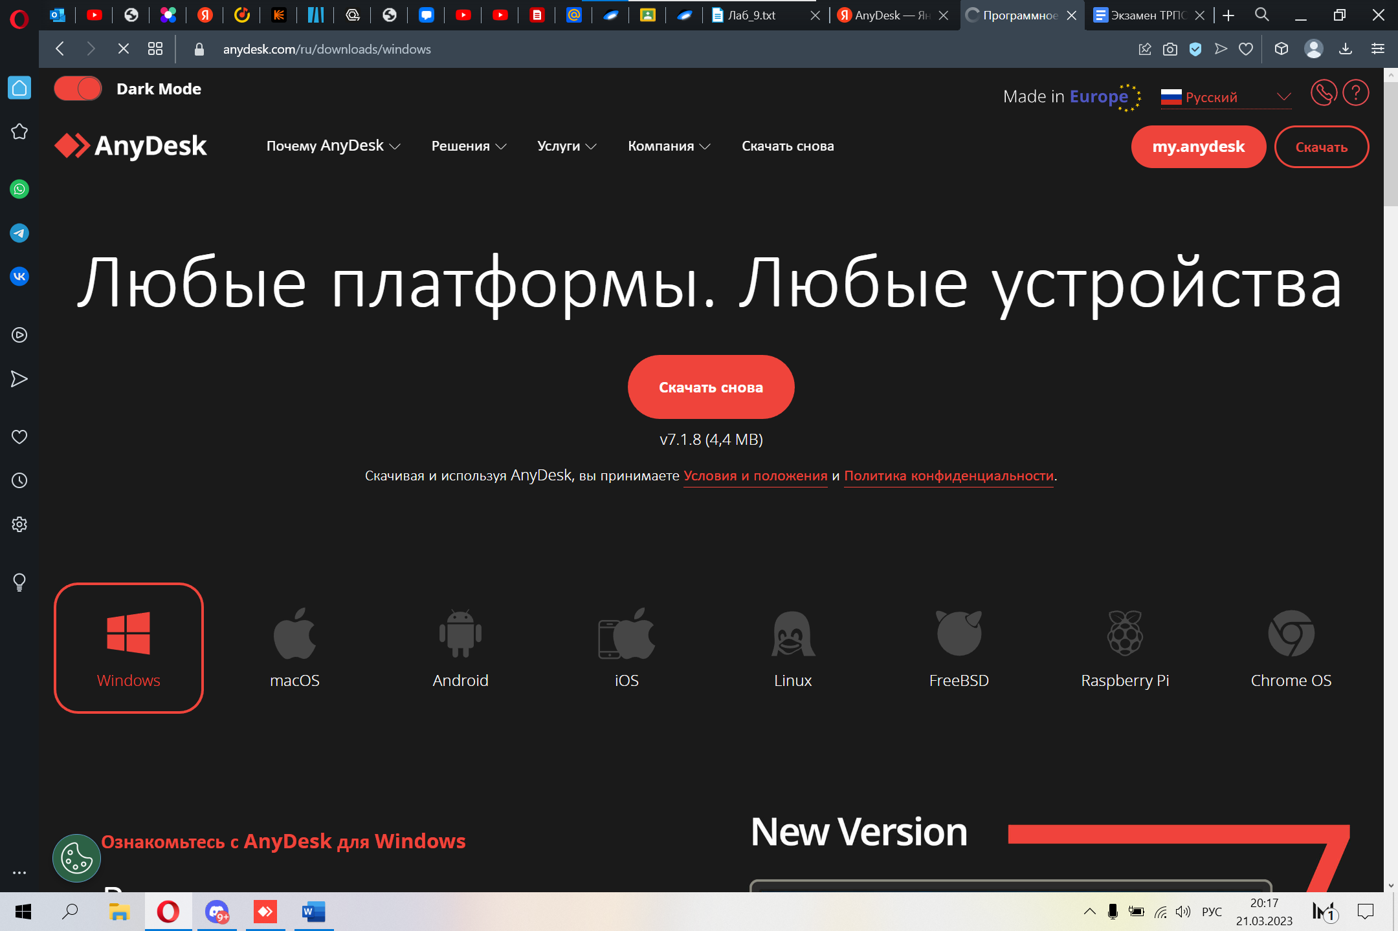

2. После установки я открыла окно приложения.

3. В поле поиска я ввела идентификатор для подключения к другому ПК.

4. Как результат успешного подключения, передо мной открылся экран с открытым доступам к управлению.

*Вывод:* я изучила устройство приложения для дистанционного подключения к удалённому рабочему столу AnyDesk, на практическом примере разобрала его функциональные возможности.